Освобождению Речицкого района от немецко-фашистских захватчиков посвящается"

[**Речицкий район помнит солдат, отдавших жизнь за свободу нашей страны. В Вишневке высадили 75 клёнов**](https://dneprovec.by/beautification/2018/10/23/21198)

 18 ноября – День освобождения города Речицы и Речицкого района от немецко-фашистских захватчиков .

18 ноября 1943 г. Москва салютовала 12-ю артиллерийскими залпами из 124 орудий в честь освобождения Речицы . Наступление в направлении главного удара было начато 10 ноября вблизи Лоева, 11 ноября для усиления удара к наступлению были подключены танковый и кавалерийский корпуса. Советские войска вели бои за расширение плацдарма на правом берегу Днепра. 13 ноября были освобождены н.п. Холмеч, Дворец, Краснополье и Артуки; 15 ноября освобождены Демехи, чем от противника была отрезаны железнодорожный и шоссейный пути сообщения Гомель — Калинковичи. 16 ноября в руки советских войск перешли деревня и железнодорожная станция Бабичи. 17 ноября советским войскам удалось занять Ребусу и Озерщину. Завязались бои на окраинах Речицы. К 4 часам утра 18 ноября город был полностью освобождён.

[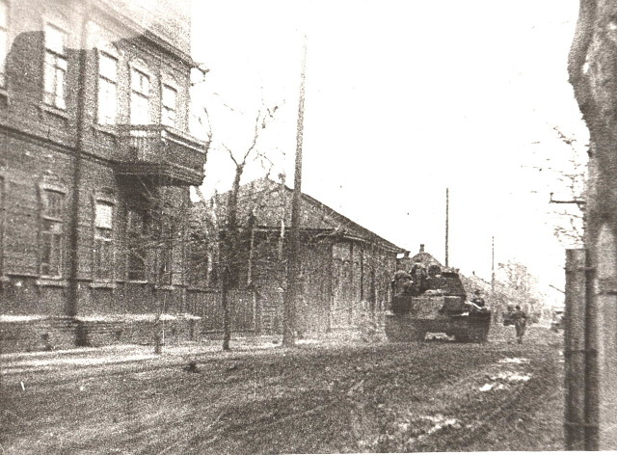](https://ok.ru/dk?cmd=PopLayerPhoto&st.layer.cmd=PopLayerPhotoOuter&st.layer.type=GROUP&st.layer.revNav=off&st.layer.limitedUi=false&st.layer.closeLayers=off&st.layer.sphotoIds=848911362899%3B848911365971%3B848911368275&st.layer.showNav=on&st.layer.photoAlbumId=52440389124179&st.layer.epm=off&st.layer.photoId=848911362899&st.layer.opl=off&st.layer.navStartPhotoId=848911362899&st.layer.sbd=off&st.cmd=altGroupForum&st.groupId=52440285511763&st._aid=GroupTopicLayer_openPhotoLayer)

[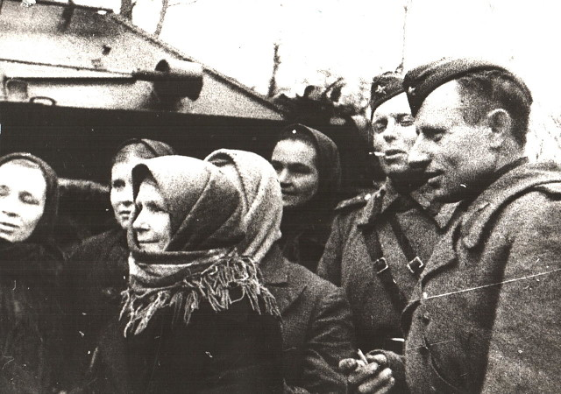](https://ok.ru/dk?cmd=PopLayerPhoto&st.layer.cmd=PopLayerPhotoOuter&st.layer.type=GROUP&st.layer.revNav=off&st.layer.limitedUi=false&st.layer.closeLayers=off&st.layer.sphotoIds=848911362899%3B848911365971%3B848911368275&st.layer.showNav=on&st.layer.photoAlbumId=52440389124179&st.layer.epm=off&st.layer.photoId=848911365971&st.layer.opl=off&st.layer.navStartPhotoId=848911365971&st.layer.sbd=off&st.cmd=altGroupForum&st.groupId=52440285511763&st._aid=GroupTopicLayer_openPhotoLayer)

За 27 месяцев оккупации фашисты и их пособники убили, замучили и сожгли более двух тысяч мирных жителей, 1 802 человека были угнаны в Германию. В деревнях района сожжено 4 728 жилых домов, разрушено более 800 общественных зданий, в том числе 44 школы. В Речице разрушено 137 759 квадратных метров жилой площади. Оккупанты вывозили в Германию все, что только могли. Только из трех МТС они вывезли 106 тракторов, 7 автомобилей, 17 комбайнов, 26 молотилок. Из колхозов района они вывезли 3 600 лошадей, 5 200 коров, 320 волов, 920 свиней, 2 228 овец. У жителей района немцы конфисковали 116 лошадей, 486 коров, 814 свиней и много другого имущества. Только 40% посевных площадей обрабатывалось. («Зара Комуны», 17 ноября 1948 г.).  18 ноября 1943 г. бойцы саперного батальо- на капитана К. Шубина сумели предотвратить подрыв водонапорной башни спичечной фабрики «Х Октябрь».

[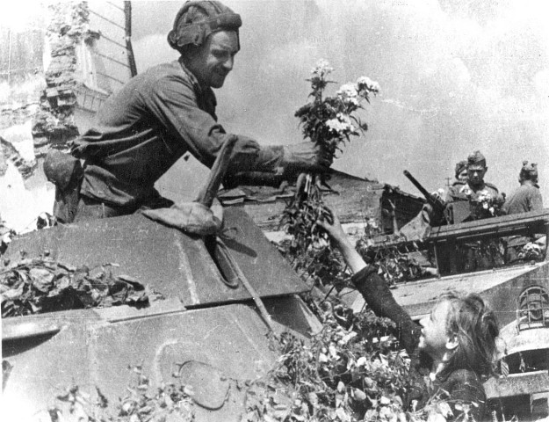](https://ok.ru/dk?cmd=PopLayerPhoto&st.layer.cmd=PopLayerPhotoOuter&st.layer.type=GROUP&st.layer.revNav=off&st.layer.limitedUi=false&st.layer.closeLayers=off&st.layer.sphotoIds=848911362899%3B848911365971%3B848911368275&st.layer.showNav=on&st.layer.photoAlbumId=52440389124179&st.layer.epm=off&st.layer.photoId=848911368275&st.layer.opl=off&st.layer.navStartPhotoId=848911368275&st.layer.sbd=off&st.cmd=altGroupForum&st.groupId=52440285511763&st._aid=GroupTopicLayer_openPhotoLayer)

Статья из газеты "Дняпровец" . Фото: предоставлено Речицким краеведческим музеем .

**Речица была освобождена 18 ноября 1943 года в ходе Гомельско-Речицкой наступательной операции.**

Город освобождала 65-я армия генерал-лейтенанта Батова при поддержке одного из стрелковых корпусов 48-й армии генерал-лейтенанта Романенко и бригад гвардейского Донского танкового корпуса. При освобождении Речицы и населенных пунктов района погибли более 5 тысяч солдат и офицеров Красной Армии.

Полная расшифровка соединений и частей наших войск, принимавших участие в освобождении Речицы и Речицкого района, содержится в ПРИКАЗЕ Верховного Главнокомандующего:  
  
«Генералу армии РОКОССОВСКОМУ  
  
Войска Белорусского фронта в результате стремительного наступления подвижных соединений и пехоты в ночь на 18 ноября после трёхдневных ожесточённых боёв овладели городом Речица – крупным узлом коммуникаций и важным опорным пунктом обороны немцев на правом берегу среднего течения Днепра.  
В боях за овладение городом Речица отличились войска генерал-лейтенанта Батова, генерал-лейтенанта Романенко, генерал-майора Алексеева, танкисты генерал-майора танковых войск Панова, кавалеристы генерал-майора Константинова и лётчики генерал-лейтенанта авиации Руденко.  
  
Особенно отличились:  
37 гвардейская Краснознаменная стрелковая дивизия полковника Брушко, 162 Средне-Азиатская Новгород-Северская стрелковая дивизия полковника Черняка, 170 стрелковая дивизия полковника Цыпленкова, 194 стрелковая дивизия полковника Опякина, 15 гвардейская танковая бригада подполковника Кожанова, 16 гвардейская танковая бригада полковника Филипенко, 23 Глуховская отдельная танковая бригада полковника Демидова, 218 Днепровский миномётный полк подполковника Новикова, 478 миномётный полк полковника Остапенко, 543 истребительный противотанковый артиллерийский полк полковника Гончарука, 20 Сталинградская истребительная противотанковая артиллерийская  бригада полковника Желамского, 35 гвардейская миномётная бригада полковника Соболева, 479 миномётный полк подполковника Тарасова, 68 Севская отдельная пушечная артиллерийская бригада полковника Значенко, 2 гвардейская гаубичная артиллерийская бригада полковника Телегина, 3 гвардейская зенитная артиллерийская дивизия генерал-майора артиллерии Середина, 1168 пушечный артиллерийский полк подполковника Огаркова, 220 гвардейский истребительный противотанковый артиллерийский полк майора Бубликова, 2 гвардейская Черниговская штурмовая авиационная дивизия полковника Комарова, 271 Сталинградская ночная бомбардировочная авиационная дивизия полковника Борисенко, 241 бомбардировочная авиационная дивизия полковника Куриенко.  
  
В ознаменование одержанной победы соединениям и частям, отличившимся в боях за освобождение города Речица, присвоить наименование «Речицких».  
  
Впредь эти соединения и части именовать:  
37-я гвардейская Краснознаменная Речицкая стрелковая дивизия, 170-я  
Речицкая стрелковая дивизия, 194-я  
Речицкая стрелковая дивизия, 15-я гвардейская Речицкая танковая бригада, 16-я гвардейская Речицкая танковая бригада, 23-я Глуховско-Речицкая отдельная танковая бригада, 218-й Днепровско-Речицкий миномётный полк, 478-й Речицкий миномётный полк,  
543-й Речицкий истребительный противотанковый артиллерийский полк, 20-я Сталинградско-Речицкая истребительная противотанковая артиллерийская бригада, 35-я гвардейская Речицкая миномётная бригада, 479-й Речицкий миномётный полк, 68-я Севско-Речицкая отдельная пушечная артиллерийская бригада, 2-я гвардейская Речицкая гаубичная артиллерийская бригада, 3-я гвардейская Речицкая зенитная артиллерийская дивизия, 1168-й Речицкий пушечный артиллерийский полк, 220-й гвардейский Речицкий истребительный противотанковый артиллерийский полк, 2-я гвардейская Черниговско-Речицкая штурмовая авиационная дивизия, 271-я Сталинградско-Речицкая ночная бомбардировочная авиационная дивизия, 241-я Речицкая бомбардировочная авиационная дивизия.  
  
1-й гвардейский Донской танковый корпус и 162-ю Средне-Азиатскую Новгород-Северскую стрелковую дивизию, второй раз отличившихся в боях с немецкими захватчиками, представить к награждению орденами Красного Знамени.  
  
Сегодня, 18 ноября, в 22 часа столица нашей Родины – Москва – от имени Родины салютует нашим доблестным войскам, освободившим город Речица, – двенадцатью артиллерийскими залпами из ста двадцати четырёх орудий.  
  
За отличные боевые действия ОБЪЯВЛЯЮ БЛАГОДАРНОСТЬ всем руководимым Вами войскам, участвовавшим в боях за освобождение города Речица.  
Вечная слава героям, павшим в борьбе за свободу и независимость нашей Родины!  
  
Смерть немецким захватчикам!  
ВЕРХОВНЫЙ ГЛАВНОКОМАНДУЮЩИЙ МАРШАЛ СОВЕТСКОГО СОЮЗА  
И. СТАЛИН.  
18 ноября 1943 г. ».

Молчаливыми свидетелями событий Великой Отечественной войны являются воинские захоронения в центре города, вблизи железнодорожного моста, на территории больницы по ул. Сыдько, в парке «Победа», в районе противотуберкулезного диспансера и на старорусском кладбище, а также могилы жертв войны по ул. Фрунзе и на еврейском кладбище. А всего на территории города и района находятся 85 захоронений, в которых покоится прах фронтовиков, партизан, подпольщиков, мирных жителей, погибших от рук захватчиков.

В боях за Короватичи были награждены: Золотой Звездой героя -4 человека, орденом Ленина - 7 человек, орденом Красного Знамени - 3 человека, орденом Славы III ст. -32 человека, орденом Отечественной войны I ст. - 6 человек, орденом Отечественной войны II ст. - 30 человек, орденом Красной Звезды - 79 человек, медалью <За отвагу> - 118 человек, медалью <За боевые заслуги> - 57 человек.

В бою за Короватичи Петр Иванович Субботин был тяжело ранен. После излечения вернулся в свою часть, где его ожидала награда за Короватичи - орден Отечественной войны I ст. После войны он возвратился в родной Комсомольск-на-Амуре. Стал поэтом и событиям тех лет посвятил стихотворение:

**Памяти павших**

Ноябрь дожди гнал через сито,

Точил солдатские штыки.

Фашистский зверь был недобитый

И в злобе обнажал клыки.

Я помню, как стволы орудий

Ныряли в темный коридор.

За жизнь страны сражались люди,

По танкам бившие в упор.

Прямой наводкой слева, справа

Мы расширяли свой плацдарм.

И в Короватичах, как мама,

Обнял солдата командарм.

Он нам сказал: - Спасибо, братцы!

Героев здесь не сосчитать.

Мы научились славно драться,

Как нам велит Отчизна-мать.

Отдал приказ: <Салют о павших

Из всех орудий - по врагам!>.

И снова в путь военным маршем

Маршрутом к речицким домам.

Победный гимн в порыве ветра

Галопом конницы скакал.

Нас удаляли километры

От тех солдат, кто в битве пал.

Их сотни, тысячи погибших

Со всех концов родной земли.

Устрой село в музее нишу, -

Их подвиг в вечности храни.

А я, солдат тех жарких схваток,

Родным погибших шлю поклон,

Пусть боль земли гремит раскатом

Во имя бранных похорон.

**О военных преступлениях в деревнях Речицкого района. «УНИЧТОЖИТЬ!» – цель карательной операции, развернувшейся 13 июня 1943 года**

**…С весны 1943 г. партизанское движение Речицкого региона стало приобретать все более целеустремленно-настойчивый характер, чему, безусловно, способствовали успехи Красной Армии.**

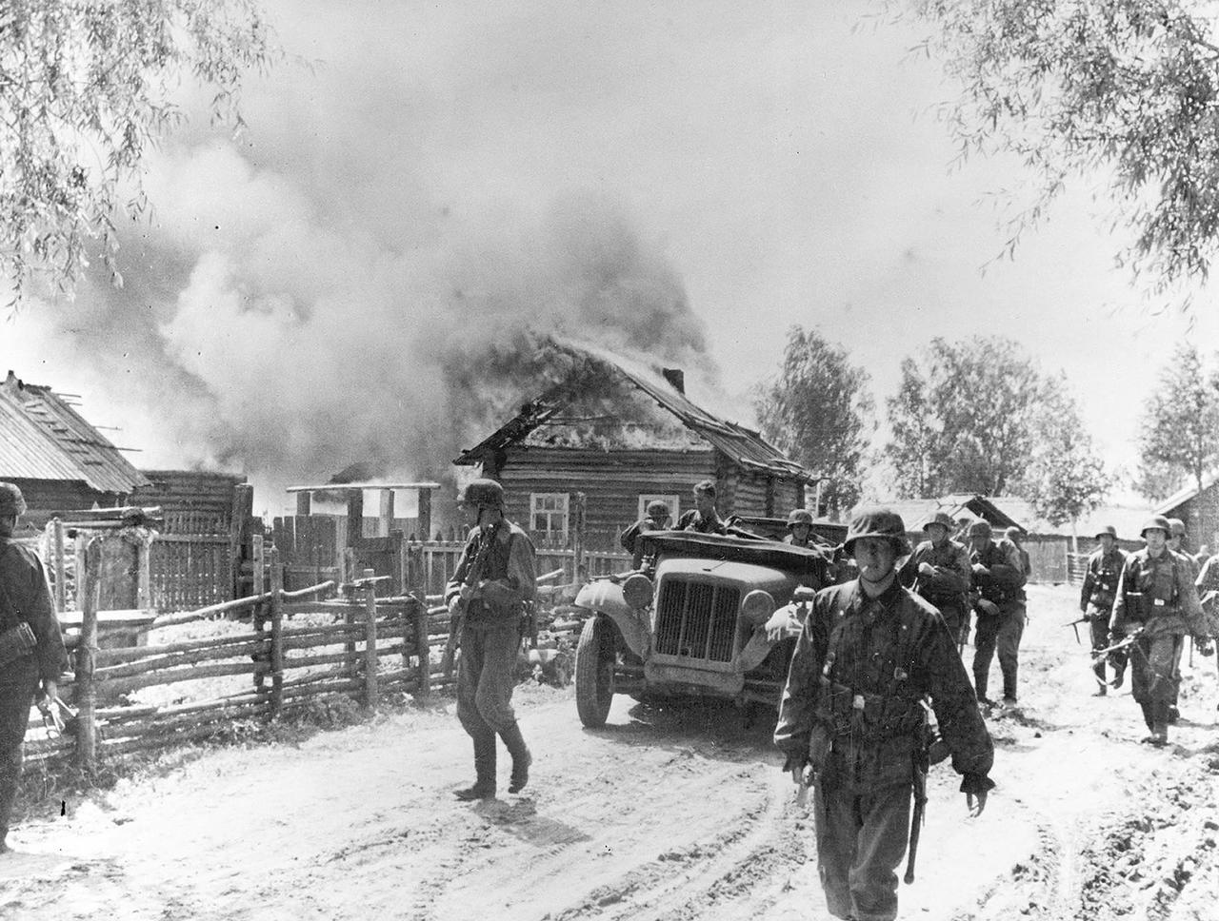

Создавшееся положение серьезно тревожило оккупационно-немецкие власти. Они приняли решение о проведении очередной карательной операции (акции), направленной как против партизан, так и местного населения. Помимо местных сил, в ней были задействованы и подразделения дивизии СС «Варшава», понесшей серьезные фронтовые потери под Корячевом.

Войска, предназначенные для карательной операции, начали прибывать на территорию Речицкого и бывшего Василевичского районов 10 июня. Партизанская разведка определила: в Речице сосредоточены 1 800 немцев, в Демехах – 700, в Бабичах – 800. Больше же всего эсэсовцев в Василевичах.

Серьезным оказалось их оснащение материальное: 7 легких и средних танков, 9 бронемашин, 18 мотоциклов, две батареи 122-миллиметровых пушек. В Василевичи были стянуты 80 автомашин.

Оперативный замысел карателей состоял в отвлекающем ударе со стороны Речицы. Тем самым, как предполагалось, партизанские отряды будут связаны боем в данном направлении. Затем, двинувшись основными силами из Василевичей, подразделения карателей намеревались занять все населенные пункты вплоть до Березины. В случае успеха партизаны оказались бы прижаты к междуречью Березины и Днепра. А это явный разгром.

11 июня немцы появились в районе деревни БУДКИ-ШИБЕНКИ. Они прибыли со стороны Речицы на бронемашине и шести мотоциклах. Были встречены огнем взвода Речицкого партизанского отряда им. Ворошилова.

На следующий день каратели двинулись в Будку-Шибенку уже на автомашинах и двенадцати мотоциклах. Вспыхнул бой, который продолжался четыре часа. Потеряв убитыми пять человек и ранеными шестерых, да еще один из мотоциклов, немцы отошли к Речице. Потери партизан – боец Анатолий Федорович СИВОДЕДОВ.

Сведения партизанских разведчиков были обобщены и не оставляли сомнений в желании карателей связать партизанские силы, не дав им выхода за периметр блокирования.

Нелегкое решение партизанского командования: с боями отходить в сторону Октябрьщины. Что и было сделано при нанесении карателям серьезных потерь под Узножем.

Но что оставалось делать мирному населению? Оно было оповещено о возможности серьезных последствий, о необходимости прятаться в лесу. Конечно же, это делалось. Однако злоба карателей, вылившаяся на неповинных, оказалась по-настоящему велика.

Вот ДЕМЕХОВСКИЙ сельский Совет.

В акте комиссии из представителей партизан и местного населения констатировано: «13 июня 1943 года фашистской карательной экспедицией сожжена д. Будка-Шибенка Речицкого района в количестве 82 дворов со всей надворной постройкой, инвентарем и домашней утварью, а также школа и все колхозные постройки с колхозным инвентарем.

Во время зверской расправы с мирным населением д. Будки-Шибенки сожжено 2 человека – мужчина и женщина, из скота убита одна корова и 1 лошадь. Угнано скота: коров 21, овец 97.

Список убитых и сожженных д. Будки-Шибенки:

1. КОЦУР Улита, 87 лет.

2. ЧИРИК Моисей, 70 лет.

3. КОСТРОМА Гавриил, 29 лет.

4. ПОКЛОНСКИЙ Матвей, 55 лет.

5. ЧУДНОВСКАЯ Елизавета, 90 лет.

6. ШИФРИН Александр, 77 лет.

7. КОЦУР Гордей, 44 года».

Акт по деревне Будке-Шибенке, согласно стоящей на нем дате, был составлен, как говорится, «по горячим следам». Более достоверный подсчет жертв карательной операции удалось сделать 24 июня, когда провал немецких планов в отношении речицких партизан стал очевидным.

В акте по поселку ДНЕПРИК (ОСВЕТНИК) его черным днем назван 15 июня, когда каратели сожгли 34 дома с надворными постройками, 11 колхозных строений, лавку (магазин) и т. д.

Местные жители, уничтоженные гитлеровцами, пофамильно названы не были, хотя их было ДЕВЯТЬ.

13 июня каратели расправились с деревней НОВОКРАСНОЕ, «…в которой сгорело 65 дворов с надворными постройками, клуб, начальная школа, колхозный двор и личное имущество колхозников. Во время зверской расправы с мирным населением сожжено 2 старика и 1 старуха (не названа).

1. ЖЕЛЕЗКО Иван, 85 лет.

2. КОЦУР Давид, 75 лет.

Угнано в немецкое рабство 3 человека (с 23 по 26 г. рожд.)».

Тогда же, 13 июня, с лица земли была стерта цветущая деревня СОЛТАНОВО. В акте от 24 июня 1943 г. констатировано: «…фашистской карательной экспедицией сожжена деревня Солтаново в количестве 440 дворов с надворными постройками, 2 конторы, 1 клуб, 1 мельница, спиртзавод, 1 хлебопекарня, 2 магазина, 1 средняя школа, 14 интернатов, 1 столовая, 2 бани, 4 склада, 6 сараев, 6 колхозных дворов.

Во время зверской расправы с мирным населением фашисты сожгли 6 человек, в том числе 5 женщин и 1 мужчину, из них 2 сожгли живыми. Угнано в немецкое рабство 350 человек. Угнано 815 шт. рогатого скота, в том числе нетелей 370 шт., овец 915 шт., свиней 115».

Известно: в числе сожженных – Ульяна Ивановна РАКУСЕВИЧ (1920 г.), а также ее маленькая дочь Полина.

Пыталась спастись старуха СТАНКЕВИЧ. Бежала ко ржаному полю. Расстреляна…

72 двора и 360 жителей имела до войны деревня СТАРОКРАСНОЕ. Населенный пункт карателями сжигался дважды – в январе и июне 1943 года. Сгорел полностью. Были расстреляны, замучены и сожжены живыми около 70 сельчан.

По-настоящему кровав след карателей на территории бывшего ДУБРОВСКОГО (ныне ЗАХОДСКОГО) сельского Совета.

Так, деревня БУШЕВКА Великую Отечественную войну встретила с 64 дворами и населением в 354 жителя. Во время расправы были сожжены живыми, расстреляны и замучены 76 человек.

Деревня ВАСИЛЬКОВО. Перед войной в ней 123 двора и 545 жителей. Во время расправы уничтожены свыше 30 сельчан.

140 дворов и 651 житель – это предвоенная деревня ДУБРОВА. О трагедии населенного пункта автору данного материала во время подготовки к изданию книги «Памяць. Рэчыцкі раён» удалось сделать запись воспоминаний Л. Г. Рудишкиной, ветерана-педагога.

Любовь Григорьевна поведала: «…У чэрвені сорак трэцяга, якраз перад Тройцай, гітлераўцы прыскочылі ў нашу вёску. Забілі некалькі жыхароў. Кулі спаткалі людзей, каторыя спрабавалі ўцячы ў лес.

Гэтую сумную навіну прынёс у лясныя курані мой дзед, Максім Іванавіч Смалян. А потым засабіраўся дамоў. «То заставайцеся з намі», – раіла бацьку мая маці. А дзед адно хітнуў галавой. Сказаў: «Ат, чаго мне, старому, баяцца? Страляюць немцы толькі па ўцекачах…»

Мы развіталіся тады з дзедам, як аказваецца, назаўсёды. На другі дзень карнікі спалілі яго ў агні, і мы знайшлі ды спазналі роднага чалавека толькі па крэсіву, што ён заўжды насіў з сабою…

Гітлераўцы абклалі Дуброву з усіх бакоў. Падпалілі яе ў некалькіх месцах. Адкрылі страляніну па людзях…

Усяго 36 чалавек загінулі ў агні і ад куль чужынцаў за два дні чэрвеня сорак трэцяга. 36 дарагіх маіх аднавяскоўцаў…

Немцы прачэсвалі і лес. На шчасце, наш стараста Шулейка своечасова папярэдзіў, што тым, хто хаваецца ў бары, трэба перабірацца ў чарналессе. Так яно і здарылася: чужынцы пасноўдаліся па сасняках, а ў балоцістыя мясціны забаяліся.

Зразумеўшы, што нашая Дуброва гарыць, мы выбеглі да грудка, адкуль вёска была добра бачна. І глядзелі… глядзелі перад сабою. Хаця добра бачыць усё перашкаджаў не толькі дым, але і слёзы, якія ніхто не мог стрымаць…»

Древняя деревня ЕЛИЗАРОВИЧИ к началу Великой Отечественной войны насчитывала 67 дворов и 347 жителей. Ко времени июньской карательной операции населенный пункт уже был сожжен (апрель 1943 г.). Расстреляны, замучены и сожжены живыми 11 человек.

89 дворов и 319 жителей. Такова предвоенная деревня ЗАХОДЫ. Во время работы над книгой «Памяць. Рэчыцкі раён» посчастливилось встретиться с Гарпиной Савельевной МАЛЬКОВОЙ. Ее воспоминания – волнующий документ местной трагедии.

Вот страшная судьба Анисьи Константиновны (Косьяновны) БОГДАНОВИЧ. Расстреляна вместе с дочерьми Анной (Анастасией) и Галиной соответственно 1940-го и 1937 г. р.

Из воспоминаний Г. С. Мальковой: «…У альсе Анісся хавалася з дзяўчаткамі сваімі. А там іх карацелі і прыстрэлілі. Платон, бацька дзяўчатак, – ён у партызанах ваяваў, – сам вынес сваіх на грудочак. А яны поўныя-поўныя. Ведама ж, у вадзе пабылі. Разам схаваў. Абгарадзіў месцечка тое. А як усіх на могілкі зносілі, то адкапаў магілку, сабраў костачкі ды на новым месцы зноў усіх разам схаваў…»

Была расстреляна и Мария Ивановна МЕТЛУШКА, 1929 г. р. Ее судьба в памяти Г. С. Мальковой такова: «…А як жа, памятаю і гэтую дзяўчатку. Закіданая такая была. Аднекульсці з-пад Украіны. Родныя яе, як казалі, ад голаду ў трыццаць трэцім вымерлі. А ёй куды? Ну во, да нас і прыбілася. Багдановічы да сябе ўзялі. Глядзелі як сваю. А яна Аніссі з Платонам дзетак глядзела…»

Степан Иванович ЛИСИМЕНКО (1925 г. р.).

Г. С. Малькова вспоминала: «…Лісіменкі не нашыя, не з Заходаў. Прыбіліся сюды, як во і я сама, годзе, мо, у трыццаць шастым. Ды тутака і засталіся.

Сцяпан партызаніў. А як нас спалілі, то і начаваў, як і ўсе, у зямлянцы. А тут карацелі. Ён уцякаць. Здагналі коньмі ды і расстрэлілі…

Бацька ягоны Іван сына схаваў у скрыні. Тамака, дзе і загубілі яго. Пад соснамі. Не даў, каб на могілках. Казаў: «Хай ляжыць, дзе забілі… Не трэба варушыць…» От так казаў. І не даў, каб на могілках…»

Поселок НОВОСВЯТОЕ во время карательной операции потерял двоих своих жителей – Прасковью Мироновну ВЕРОБЕЙ и Лёксу Никитичну МАХОНЬКО.

В предвоенной деревне ОСОВ 105 дворов и 481 житель. В июне 1943 г. сожжена полностью. В книге «Памяць. Рэчыцкі раён» пофамильно названы 11 жертв карательной операции, хотя истинное число выше.

Как и по деревне РУДЕЦ, имеющей на начало войны 82 двора и 400 жителей. В книге названы 19 жерт карателей. В основном старики, которые не смогли или не захотели уйти в лес, чтобы переждать беду. Но…

13 июня 1943 г. была расстреляна и Софья Александровна СОМОВА. Ей лишь 4 годика. Марии Атроховне КОЗИНЦЕВОЙ не было и двух лет. Ее братику Петру – одиннадцать…

Душевно тяжело знакомиться со строками документов по КОМСОМОЛЬСКОМУ сельскому Совету.

Поселок ОКТЯБРЬ (ЗАДИРЕЕВКА). До войны в нем 18 дворов и 91 житель.

Впервые немцы появились в поселке в конце августа 1941-го. Никого не тронули. Приезжали и позднее. Также обходилось без жертв.

И вот 14 июня 1943 г., нагрянув в Октябрь, никого из жителей каратели не обнаружили. Люди, увидев, как над соседними селениями поднимаются клубы дыма, поняли: надо спасаться. Поэтому и ушли в лесную чащу.

Вернулись на дымящиеся попелища…

Деревня БАЛАШЕВКА, имеющая до войны 41 двор и 203 жителя, во время карательной экспедиции (14 июня) потеряла (расстреляны, замучены, сожжены) 11 человек.

«14 июня 1943 года немецко-фашистские варвары сожгли наш посёлок в количестве 10 домов с надворными постройками, учинили расправу над мирными жителями. При этом расстреляли колхозницу БАРАНОВСКУЮ Франю Иосифовну, 1917 г. р., колхозницу ОСЕЦКУЮ Марию Степановну, ранили рабочего-инвалида ВОРОБЬЯ Марка Ивановича, 1919 года рождения», – констатировано в акте жителей Барановки после ухода карателей и возвращения партизан.

Деревня ГАГАЛИ, поселки ГОРОДОК и ДОБУЖА… Их жителей спасло то, что заранее ушли в лес, оставив всё имущество.

22 июня 1943 г. датирован акт комиссии от партизан и местного населения по деревне КОМСОМОЛЬСК (ДЮРДЕВ). В документе строки:

«1. Деревня Дюрдев в количестве 148 дворов вместе со всеми придворными постройками сожжена.

2. Здание Дюрдевского сельсовета вместе с находившимися ранее в нем учреждениями сожжено.

3. Три здания кооперативной организации сожжены.

4. Здание колхозного клуба сожжено.

5. Пятнадцать построек колхозно-общественного пользования, в том числе детские ясли, тоже сожжены.

6. Гитлеровцы, ворвавшись в деревню, учинили зверскую расправу над мирными жителями деревни. 43-летнюю женщину ГУЗ Марфу Семеновну, имевшую 8 детей, бросили в колодец, который был полностью завален.

7. 10 человек зверски расстреляны и сожжены вместе с горящими постройками.

Список зверски уничтоженных мирных жителей деревни Дюрдев, погибших в результате зверской расправы гитлеровцев  
14 июня 1943 года:

1. ЧИРИК Леон Гаврилович, 75 лет.

2. ХВОЙНИЦКИЙ Григорий Семенович, 68 лет.

3. ХВОЙНИЦКАЯ Прасковья, 80 лет.

4. ХВОЙНИЦКАЯ Арина, 85 лет.

5. ДАЩЕНКО Авдотья, 85 лет.

6. ХВОЙНИЦКАЯ Мария Акимовна, 110 лет.

7. ФИЛЕЙ Матрена Григорьевна, 70 лет.

8. ГУЗ Анастасия Тарасовна, 65 лет.

9. ЧИРИК Матрена, 80 лет.

10. ГРИБ Владимир, 12 лет.

11. ГУЗ Марфа Семеновна, 43 года».

По деревне Комсомольск (Дюрдев) имеются два документа. В них некоторые расхождения. Так, у названной в акте Анастасии ГУЗ настоящее отчество Яковлевна, у Матрены ФИЛЕЙ – Михайловна, у Леонтия ЧИРИКА – Григорьевич. Во второй акт были внесены еще две жертвы карателей, расстрелянных 14 июня 1943 г., – ДАЩЕНКО Кирилл Платонович и ДАЩЕНКО Наталья Демьяновна.

Небольшим населенным пунктом считалась деревня КРАПИВНЯ: 17 дворов и 94 жителя. 13 июня, ворвавшись в Крапивню, каратели увидели сельчан, спасающихся бегством. Открыли огонь из винтовок, автоматов и пулемета. Однако убегающих спас лес.

Когда люди вернулись (уже на пожарище), они узнали…

Расстреляны, а затем сожжены Вера Ивановна и Лидия Гансовна РИЛИКИ (соответственно 1897-го и 1896 г. р.). Достоверно известно то, что Л. Г. Рилик по национальности эстонка.

Расстрелян и сожжен Семен Игнатьевич ЮШКЕВИЧ, 1883 г. р.

О его сынишке Игоре, родившемся за два года до начала Великой Отечественной войны, показания чрезвычайной государственной комиссии по выявлению и расследованию преступлений немецко-фашистских захватчиков 7 апреля 1945 г. дал Алексей Власович МАХОНЬКО, 1897 г. р., на глазах которого и свершилась трагедия.

Каратели разрезали ребенку живот, после чего и бросили в огонь (Государственный архив Российской Федерации, фонд 7021, опись 85, лист 179).

22 июня 1943 г. датирован совместный акт представителей партизан и местного населения по деревне ПЕРВОМАЙСК (СВЯТОЕ). В документе записано:

 «1. Деревня Святы в количестве 200 (двести) дворов вместе со всеми придворными постройками сожжена.

2. Здание начальной школы и холодная постройка.

3. Здание колхозного клуба и библиотека.

4. Колхозный двор, пять холодных построек. В том числе ферма, конюшня и другие постройки.

5. Колхозный кирпичный завод со всем оборудованием и подсобными постройками.

6. Две колхозные паровые мельницы вместе со всем оборудованием.

Гитлеровцы, ворвавшись в деревню, учинили неслыханную зверскую расправу над мирными жителями деревни, не считаясь с возрастом и полом. Во время бегства крестьян из деревни восьмидесятилетней старухе АХРЕМЧУК Улюте Антоновне, поймав за деревней, отрубили обе руки, обе ноги. Шестидесятилетнюю ВОРОБЕЙ Елену Власовну убили, после чего бросили в колодец. ВОРОБЬЮ Павлу Михайловичу, 38 лет, нанесено фашистами 18 кинжальных ран и 6 пулевых. 64-летней ГАВРИЛЕНКО Татьяне Семеновне нанесли одну кинжальную рану, затоптали лошадьми и т. д. Сожжено живых людей в горящих постройках шесть человек. Расстреляно в деревне и вокруг нее пытавшихся уйти от расправы тридцать два человека.

Захвачено и угнано в фашистское рабство 85 (восемьдесят пять) человек различного возраста и пола…»

14 июня 1943 г. каратели оцепили и деревню СВЕДСКОЕ (до войны 149 дворов и 681 житель). В этот день были расстреляны, замучены и сожжены 7 человек. Уцелели лишь три избы.

Около 30 человек насчитывает список уничтоженных жителей деревни УЗНОЖ (до войны 153 двора и 708 жителей). К сожалению, документально названы двадцать пять. Скорее всего, во время карательной акции в населенном пункте находились и жители иных близлежащих селений. Возможно, бывшего Паричского района (ныне Светлогорского).

Расстреляны, замучены и сожжены живыми 10 человек. Таковы данные по деревне ШЕЛКОВИЧИ (до войны 32 двора и 147 жителей). Когда 14 июня 1943 г. каратели появились в деревне, в ней оставались лишь старики (в основном от 70 до 80 лет). Они и стали жертвой расправы (сожжены живыми).

Партизанскими считались у карателей и населенные пункты ГЛЫБОВСКОГО сельского Совета.

В деревне БЕРЕГОВАЯ СЛОБОДА (до войны 103 двора и 461 житель) были схвачены 5 человек, фамилии которых, к сожалению, установить не удалось.

В деревне ВОЛОДАРСК (ГОВЕНОВИЧИ) до войны 125 дворов и 587 жителей, большинство которых являлись тружениками колхоза «20-й Октябрь».

Первая жертва оккупационного режима – Фома ЗАЯЦ. Был расстрелян 9 сентября 1941 г. по обвинению, что вместе с несколькими односельчанами участвовал в охране складов, созданных для партизанских отрядов.

Теперь же населенный пункт был сожжен полностью. Это случилось через неделю после того, как каратели расправились с деревнями Демеховского и Комсомольского сельских Советов. В Володарске были расстреляны, замучены и сожжены живыми около 20 человек.

55 дворов и 242 жителя. Таковы данные по деревне ГОРНОВКЕ.  
Сожжена в первый день карательной акции (13 июня 1943 г.). Сожжены четверо сельчан.

Предвоенная деревня ГЛЫБОВ состояла из 64 дворов и 336 жителей. Сожжена.

О трагедии деревни ГОРВАЛЬ, которая до войны являлась местечком (360 дворов и 1563 жителя), в «Дняпроўцы» рассказано отдельным материалом. Еврейское население было уничтожено еще в августе 1941 года. Участь сожжения и расстрела ее иного мирного населения населенный пункт изведал 14 июня 1943 г.

Поселок ДОБРОВОЛЕЦ (до войны 14 дворов и 72 жителя), деревня МИЛОГРАД (15 дворов и 111 жителей), деревня МОСКАЛИ (26 дворов и 120 жителей), поселок ПЕРВОЕ МАЯ (46 дворов и 243 жителя), деревня СВИДЕРА (36 дворов и 135 жителей), деревня СТАРИНА (26 дворов и 75 жителей), деревня СТАСЕВКА (74 двора, однако есть сведения, что 106 дворов и 364 жителя). Они запылали 13–14 июня 1943 г.

В деревне Милоград каратели расстреляли Екатерину Н. ФИЛОНЧИК. Вместе с матерью были казнены и трое ее детишек – Мария, Михаил, Эра.

Попробуем, суммируя, дать краткую характеристику немецко-карательной экспедиции, развернувшейся 13 июня 1943 года. Официально она считалась антипартизанской. Но это в документах. Не найдя партизан, каратели (в основном эсэсовцы) злобу выместили на детях, женщинах, стариках. Таково «геройство» терпящих поражение на фронтах и в открытом бою. Такова сущность фашизма.